

Пансионат «Восток-6» предлагает отдых и лечение на побережье Финского залива в курортном районе Санкт-Петербурга для членов профсоюзных организаций и их родственников со скидкой:
- 20% - в период с 16 января по 31 мая и с 01 сентября по 29 декабря
- 15% - в период с 30 декабря по 15 января и с 1 июня по 31 августа

С целью соблюдения приоритетности членов профсоюзов перед прочими покупателями, в период проведения Пансионатом «Восток-6» акционных мероприятий, членам профсоюзных организаций и их родственникам предоставляется дополнительная скидка 5 % к действующему предложению для прочих покупателей, при обязательном выполнении условий акции.
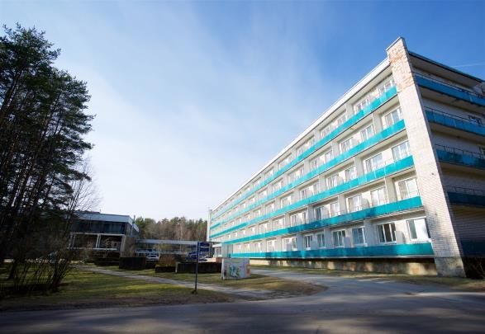
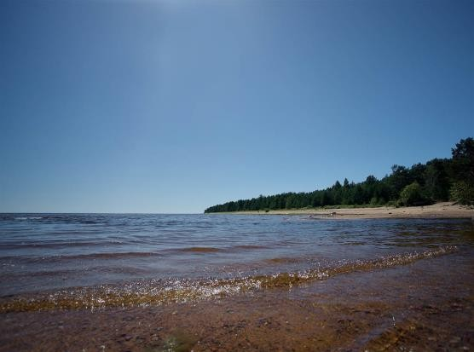

На 16 ГА соснового парка пансионата расположены три пятиэтажных жилых корпуса:
«Сокол», «Чайка» и «Восток», оснащенные лифтами. Корпуса «Сокол» и «Чайка» соединены галереей.
В Пансионате к Вашим услугам:
  - столовая, киноконцертный зал (расположены в галерее между корпусами «Чайка» и
«Сокол»); кафе на первом этаже корпуса «Чайка»;
  - медицинская часть на первом этаже корпуса «Сокол», на первом этаже корпуса
«Восток»;
  - библиотека в корпусе «Чайка»;
  - детская игровая комната на третьем этаже корпуса «Чайка»;
  - административный корпус, где расположены: администрация, прокат спортинвентаря;
  - спортивный комплекс: два бассейна, спортивный и тренажерный залы, две сауны
  - бильярд, настольный теннис;
  - детские игровые площадки; в летнее время - пляж;
  - анимационные программы для взрослых и детей

Номерной фонд пансионата - двухкомнатные и однокомнатные номера в трех спальных корпусах. Возможно одноместное, двухместное и трехместное размещение. Однокомнатные двухместные номера Пансионата представлены тремя категориями: «эконом», в корпусе
«Чайка», «стандарт», в корпусах «Чайка» и «Восток», «улучшенный двухместный номер» в корпусах «Чайка», «Восток» и «Сокол».

Номера со всеми удобствами: душ, туалет, телевизор, холодильник. Площадь номера 10,5 — 11,7 кв.м. Wi-Fi предоставляется бесплатно, доступен во всех корпусах Пансионата. В корпусах есть кулер с горячей и холодной водой. На территории есть платная стоянка для автомобилей.

Основные профили лечения:
- лечение заболеваний опорно-двигательного аппарата,
- лечение заболеваний органов дыхания,
- лечение заболеваний системы кровообращения,
- неврология

На выбор предлагаются путевки с лечением по следующим программам:
- Санаторно-курортное лечение (базовый курс): 7, 10,14, 21 день.
- Антистресс: 7,10,14 дней.
- Медицинская реабилитация после Covid-19: 7,10, 14 дней.
- Оздоровительная программа «Красота и долголетие»: 10 дней.
- Лечение ревматоидного артрита: 10,14 дней.
- Оздоровление офисных работников: 7, 10 дней.
- Медицинская реабилитация после инсульта-больных перенесших ОНМК и операции после травм и заболеваний головного мозга: 14,21 день.
- Очищение организма: 7,10 дней.
- Лечение остеохондроза и иных заболеваний позвоночника: 14, 21 день.
- Медицинская реабилитация больных после операций эндопротезирования крупных суставов и травм конечностей: 14,21 день.
- Профилактика заболеваний органов дыхания: 7,10,14 дней.
- Лечение деформирующего артроза и иных заболеваний суставов: 14,21 день.
- Укрепление скелетной мускулатуры: 10 дней.
- Детские оздоровительные программы от 7 дней

Лечебно-диагностическая база Пансионата:
Методы лечения:
- бальнеолечение (ванны, души),
- грязелечение (аппликации: лечебные грязи или озокерит),
- теплолечение (Кедровая бочка, «стоунтерапия», «семятерапия»),
- аппаратная физиотерапия,
- массаж (ручной, аппаратный, подводный),
- климатотерапия,
- диетотерапия,
- психотерапия,
- лечебная физкультура (залы ЛФК),
- карбокситерапия,
- ударно-волновая терапия,
- соляная пещера (галотерапия),
- баротерапия
- кинезиотерапевтическая установка REDCORD
- вакуумно-роликовый массаж LPG – “Vortex”
- аппаратная коррекция позвоночника – механотерапевтическая кушетка “Ceragem-Master”
- массаж на кушетке АКВАСПА

Методы диагностики:
  - консультации врачей-специалистов,
  - ультразвуковая диагностика,
  - ЭКГ, ЭХОКГ,
  - ФВД

C полным описанием и содержанием лечебно-оздоровительных программ, прейскурантом на медицинские услуги можно ознакомиться официальном сайте Пансионата: vostok-6.ru



197729, г. Санкт-Петербург, пос. Смолячково, Приморское шоссе, д. 704
Тел. 67-1000-2 e-mail: da@vostok-6.ru
Прейскурант на путевки для профсоюзов «ПРОФИЛАКТИКА ЗАБОЛЕВАНИЙ»
с 16.01.2025 по 16.03.2025 г.
Продолжительность путевки от 2 дней
Тип номера/Корпус | Стоимость путёвки со  скидкой 20%  1 койко-дня (руб.)/ 1 чел.
 | Для взрослых и детей | Для взрослых
 | при двухместном размещении | одноместное размещение
Двухместный стандарт корпус "Восток" Двухместный эконом корпус "Чайка" | 2480 | 3920
Семейный номер корпус "Восток" Двухместный стандарт корпус "Чайка" | 2680 | 4480
Улучшенный двухместный номер корпус "Восток" | 2760 | 4720
Улучшенный двухместный номер корпус "Сокол"  Улучшенный двухместный номер корпус "Чайка" | 3040 | 5280
Дополнительное место в номерах всех категорий (при оплаченных основных местах)
Для взрослых и детей в возрасте от двух лет | 1680
Без предоставления места (от двух до семи лет) | 1120
*Цена действительна при одновременной оплате двух (при трехместном размещении-трех) равноценных путевок. Обслуживание по путевке начинается с даты заезда с 08:00, оканчивается в дату отъезда в 20:00
В стоимость путевки включено:
проживание, трехразовое питание по системе «шведский стол», посещение плавательного бассейна (ежедневно), спортивного зала (1 час в день), детской игровой комнаты, библиотеки; мероприятия службы анимации, климатотерапия, терренкур, осмотр медицинским работником, экстренная медицинская помощь.

Прейскурант на путевки для профсоюзов «ПРОФИЛАКТИКА ЗАБОЛЕВАНИЙ

с 17.03.2025 по 27.04.2025 г.
Продолжительность путевки от 2 дней
Тип номера/Корпус | Стоимость путёвки со скидкой 20%  1 койко-дня ( руб.)/ 1 чел.
 | при двухместном размещении |  | одноместное размещение
Двухместный стандарт корпус "Восток" Двухместный эконом корпус "Чайка" | 2600 |  | 4080
Семейный номер корпус "Восток" Двухместный стандарт корпус "Чайка" | 2800 |  | 4640
Улучшенный двухместный номер корпус "Восток" | 2880 |  | 4880
Улучшенный двухместный номер корпус "Сокол"  Улучшенный двухместный номер корпус "Чайка" | 3200 |  | 5440
Дополнительное место в номерах всех категорий (при оплаченных основных местах)
Для взрослых и детей в возрасте от двух лет |  | 1680
Без предоставления места (от двух до семи лет) |  | 1120
*Цена действительна при одновременной оплате двух (при трехместном размещении-трех) равноценных путевок. Обслуживание по путевке начинается с даты заезда с 08:00, оканчивается в дату отъезда в 20:00
В стоимость путевки включено:
проживание, трехразовое питание по системе «шведский стол», посещение плавательного бассейна (ежедневно), спортивного зала (1 час в день), детской игровой комнаты, библиотеки; мероприятия службы анимации, климатотерапия, терренкур, осмотр медицинским работником, экстренная медицинская помощь.

- Подробная информация о наличии номеров, действующих акциях, бронирование путевок по тел. (812) 671 00 02 (Отдел маркетинга и продаж, ежедневно с 08:00 до 20:00)

Организация выездных мероприятий на базе ООО «Пансионат «Восток-6»:
тел. +7 (921) 894 76 08/ менеджер по работе с корпоративными клиентами Ирина Вороная (пн-пт 09:00 – 18:00)
Городской офис: г.Санкт-Петербург, ул. Торфяная дорога, д. 7А, 4 этаж, офис 412 (ст. м. Старая деревня) Тел. (812) 671 00 02
Пансионат: г. Санкт-Петербург, пос. Смолячково, Приморское шоссе, д. 704.

Прейскурант на путевки для профсоюзов «ПРОФИЛАКТИКА ЗАБОЛЕВАНИЙ

с 28.04.2025 по 08.06.2025 г.
Продолжительность путевки от 2 дней
Тип номера/Корпус | Стоимость путёвки со скидкой 20%  1 койко-дня ( руб.)/ 1 чел.
 | при двухместном размещении |  | одноместное размещение
Двухместный стандарт корпус "Восток" Двухместный эконом корпус "Чайка" | 2932,50 |  | 4590
Семейный номер корпус "Восток" Двухместный стандарт корпус "Чайка" | 2920 |  | 4880
Улучшенный двухместный номер корпус "Восток" | 3000 |  | 5120
Улучшенный двухместный номер корпус "Сокол"  Улучшенный двухместный номер корпус "Чайка" | 3320 |  | 5680
Дополнительное место в номерах всех категорий (при оплаченных основных местах)
Для взрослых и детей в возрасте от двух лет |  | 1760
Без предоставления места (от двух до семи лет) |  | 1200
*Цена действительна при одновременной оплате двух (при трехместном размещении-трех) равноценных путевок. Обслуживание по путевке начинается с даты заезда с 08:00, оканчивается в дату отъезда в 20:00
В стоимость путевки включено:
проживание, трехразовое питание по системе «шведский стол», посещение плавательного бассейна (ежедневно), спортивного зала (1 час в день), детской игровой комнаты, библиотеки; мероприятия службы анимации, климатотерапия, терренкур, осмотр медицинским работником, экстренная медицинская помощь.

- Подробная информация о наличии номеров, действующих акциях, бронирование путевок по тел. (812) 671 00 02 (Отдел маркетинга и продаж, ежедневно с 08:00 до 20:00)
- Организация выездных мероприятий на базе ООО «Пансионат «Восток-6»:
тел. +7 (921) 894 76 08/ менеджер по работе с корпоративными клиентами Ирина Вороная (пн-пт 09:00 – 18:00)
Городской офис: г.Санкт-Петербург, ул. Торфяная дорога, д. 7А, 4 этаж, офис 412 (ст. м. Старая деревня) Тел. (812) 671 00 02
Пансионат: г. Санкт-Петербург, пос. Смолячково, Приморское шоссе, д. 704.
Прейскурант на путевки для профсоюзов «ПРОФИЛАКТИКА ЗАБОЛЕВАНИЙ

с 09.06.2025 по 17.08.2025 г.
Стоимость действительна до 15.04.2025
Продолжительность путевки от 2 дней
Тип номера/Корпус | Стоимость путёвки со скидкой 15%  1 койко-дня ( руб.)/ 1 чел.
 | при двухместном размещении |  | одноместное размещение
Двухместный стандарт корпус "Восток" Двухместный эконом корпус "Чайка" | 3570 |  | 5865
Семейный номер корпус "Восток" Двухместный стандарт корпус "Чайка" | 3102,50 |  | 5185
Улучшенный двухместный номер корпус "Восток" | 3187,50 |  | 5440
Улучшенный двухместный номер корпус "Сокол"  Улучшенный двухместный номер корпус "Чайка" | 3527,50 |  | 6035
Дополнительное место в номерах всех категорий (при оплаченных основных местах)
Для взрослых и детей в возрасте от двух лет |  | 1870
Без предоставления места (от двух до семи лет) |  | 1275
*Цена действительна при одновременной оплате двух (при трехместном размещении-трех) равноценных путевок. Обслуживание по путевке начинается с даты заезда с 08:00, оканчивается в дату отъезда в 20:00
В стоимость путевки включено:
проживание, трехразовое питание по системе «шведский стол», посещение плавательного бассейна (ежедневно), спортивного зала (1 час в день), детской игровой комнаты, библиотеки; мероприятия службы анимации, климатотерапия, терренкур, осмотр медицинским работником, экстренная медицинская помощь.
• Подробная информация о наличии номеров, действующих акциях, бронирование путевок по тел. (812) 671 00 02 (Отдел маркетинга и продаж, ежедневно с 08:00 до 20:00)
• Организация выездных мероприятий на базе ООО «Пансионат «Восток-6»:
тел. +7 (921) 894 76 08/ менеджер по работе с корпоративными клиентами Ирина Вороная (пн-пт 09:00 – 18:00)
Городской офис: г.Санкт-Петербург, ул. Торфяная дорога, д. 7А, 4 этаж, офис 412 (ст. м. Старая деревня) Тел. (812) 671 00 02
Пансионат: г. Санкт-Петербург, пос. Смолячково, Приморское шоссе, д. 704

